Armélina Vanier
Décès: 30 mai 1881, Ste Agathe des Monts co.Terrebonne, Québec.
Sépulture : 1 août 1881, paroisse Sainte Agathe des Monts.

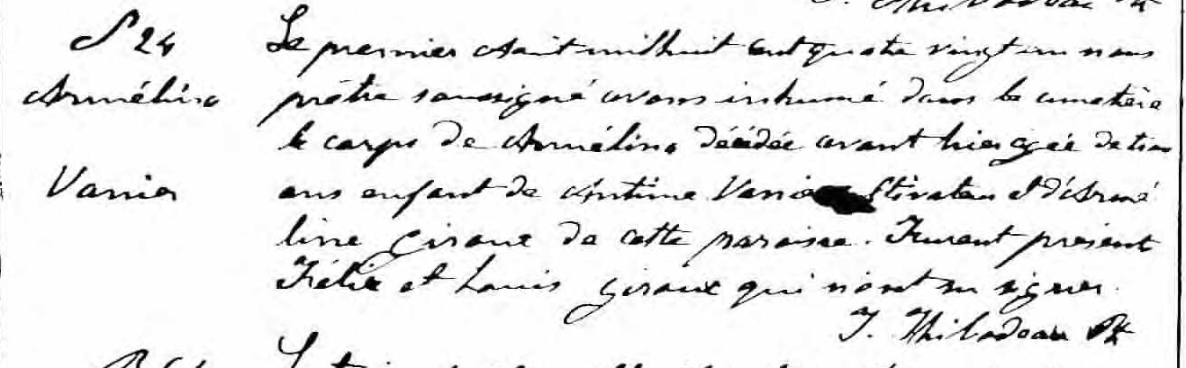

S 24 Le premier Août mil huit cent quatre vingt un nous prêtre sous-
Armélina signé avons inhumé dans le cimetière le corps de Armélina
Vanier décédée avant-hier agée de trois ans enfant de Antime Vanier,
cultivateur et d’Arméline giroux de cette paroisse. Furent pré-
sents Félix et Louis giroux qui n’ont su signer.

J.Thibodeau, ptre.

Référence : Fond Drouin

